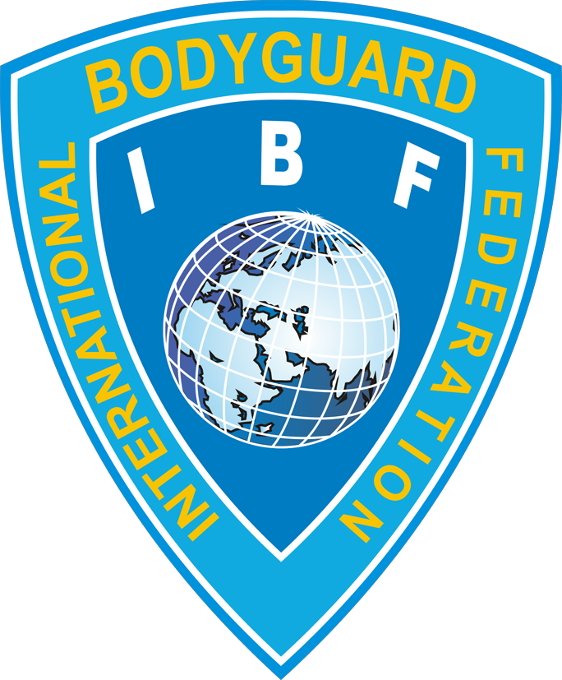
International Bodyguard Federation
Международная федерация телохранителей
Ukraine, 04308, Kyiv, Pravdy prospect, 33, «А», reg. № 36472559,
email: vsgo-fou@i.ua, tel.(38044) 255-07-00, (38067) 401-01-16

Украина, 04308, г. Киев, пр-т Правды, д. 33, литера «А»,
код ЕДРПОУ 36472559, р/с 26005010045574 в АО «Укрексимбанк», МФО 322313,
email: vsgo-fou@i.ua, тел.(044) 255-07-00, (067) 401-01-16

Уважаемые коллеги и друзья!

От имени организационного комитета имею честь пригласить Ваших сотрудников для участия в XІ Чемпионате мира среди телохранителей.
Соревнования проводятся Международной Федерацией телохранителей, Управлением государственной охраны Украины и состоятся с 16 по 20 июля 2021 года в г. Черкассы (Украина).
В прошлые годы в нём участвовали команды, осуществляющие охрану VIP из Австралии, Армении, Беларуси, Болгарии, Венгрии, Грузии, Дании,Иордании, Италии, Индии, Казахстана,Катара, Киргизстана, Китая, Латвии, Македонии, Молдовы, США, Украины, Южной Кореи.
Соревнования способствуют повышению уровня подготовки телохранителей, приобретению практических знаний, обмену опытом проведения охранных мероприятий.
После завершения турнира предусматривается проведение круглого стола по теме: «Организация и проведение охранных и антитеррористических мероприятий в современных условиях».
Ваше непосредственное участие в этом мероприятии будет содействовать укреплению взаимодействия между правоохранительными органами в борьбе с преступностью, а также развитию служебно-прикладных видов спорта.
Обращаемся с просьбой поддержать проведение XІ Чемпионата мира и сообщить об участии:
E-mail: vsgo-fou@i.ua
Положение о соревновании прилагаем.
Контактные телефоны: тел/факс +38 044 281-26-66 +38044 255-07-00
тел.моб. +38 067 401-01-16

С уважением
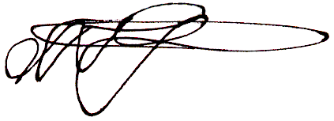

Генеральный секретарь IBF Л. Кучерявый

